Региональный научно-практический семинар «Культурно-образовательные инициативы в области формирования экологической культуры, здорового и безопасного образа жизни»
В соответствии с планом реализации мероприятий научного направления ГАУ ДПО НСО «Новосибирский институт повышения квалификации и переподготовки работников образования «Совершенствование профессионального роста работников образования», в рамках реализации пилотного проекта программы УНИТВИН/ЮНЕСКО по образованию для устойчивого развития «Межрегиональное сетевое партнерство: Учимся жить устойчиво в глобальном мире: Экология. Здоровье. Безопасность», а также в рамках Всероссийского научно-педагогического форума-марафона по вопросам экологического образования в интересах формирования культуры устойчивого развития России 29 сентября 2017 года на базе ГАУ ДПО НСО «Новосибирский институт повышения квалификации и переподготовки работников образования» состоялся региональный научно-методический семинар «Культурно-образовательные инициативы в области формирования экологической культуры, здорового и безопасного образа жизни» (далее – Семинар).
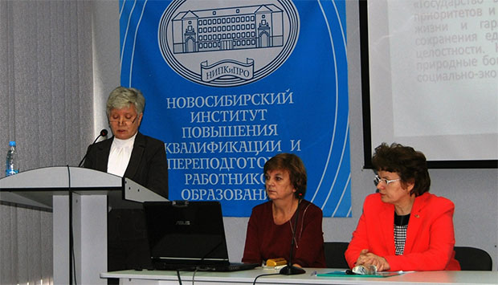
В работе Семинара приняли участие 54 человека из районов Новосибирской области и 19 человек из г. Новосибирска. Среди участников семинара были специалисты образовательных организаций дошкольного, начального, основного и среднего общего образования, учреждений дополнительного образования детей, представители профессорско-преподавательского состава Новосибирского института повышения квалификации и переподготовки работников образования.
Цель Семинара - консолидация усилий ученых и практиков в области решения общекультурных задач образования в интересах экологически устойчивого развития Новосибирской области, России.
Семинар стал площадкой для профессионального обсуждения актуальной проблемы, касающейся современных особенностей экологизации общего образования в связи с новыми социальными вызовами к экологическому образованию, которые существенно изменяют традиционные представления о его целях, результатах, предмете и методах познания, способах реализации.

